**Мастер-класс для родителей « Подарок для любимой мамочки»**

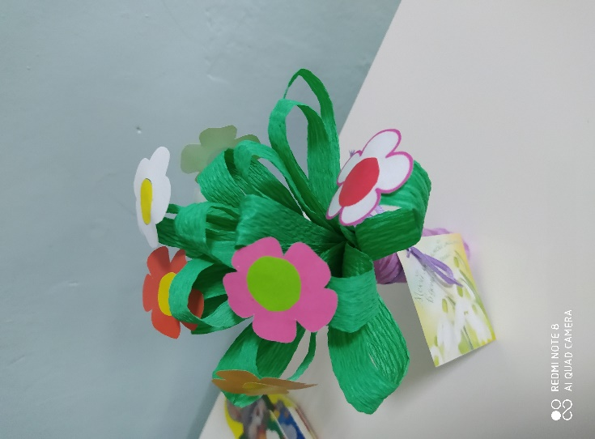

Мастер-класс проводится накануне празднования международного женского дня 8 Марта.

Весенний букетик, сделанный руками папы и ребенка, что может быть дороже для любящей матери.   
Занятие просто в подготовке и понимании. На моем мастер - классе собрались папы и их дети.

Для пап и детей заранее были приготовлены заготовки.

(цветочки)

**Цель:** познакомить родителей и детей с техникой изготовления поделок из бумаги своими руками.   
**Задачи:**  
- развивать творческое воображение ребенка и родителя;  
- пробуждать интерес к творческой деятельности;

- приготовить подарок для мамы к 8 марта, сделанный своими руками.   
**Используемые материалы:**

Цветная бумага для цветочков-заготовок, 0,5 листа А4 зеленого цвета, клей, салфетка,10-14 см. тонкая лента, шаблоны цветов, втулки от туал. бумаги и бумажных полотенец.  
**Оборудование**: ножницы, клей, скотч.  
Подготовка рабочего места. Наличие необходимых материалов и оборудования.

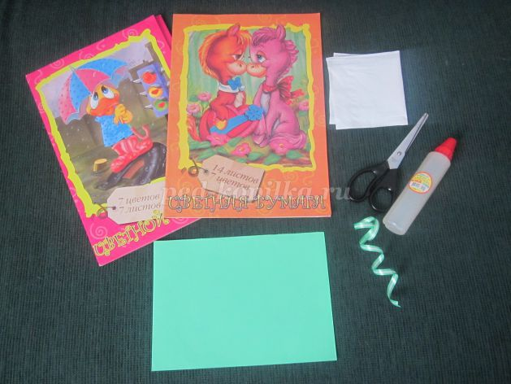

Заранее приготовить цветочки и кружочки (имитация бутонов) разного цвета, диаметром 1-1,3 см. по 7-10 штук на букетик. Втулки обклеить цветной декоративной бумагой, туда будут вставляться букетик с цветами.

Делаем букетик с цветами.

1.Берем половину листа А4 зеленого цвета, можно взять гофрированную бумагу, сгибаем его пополам и закрепляем сгиб.

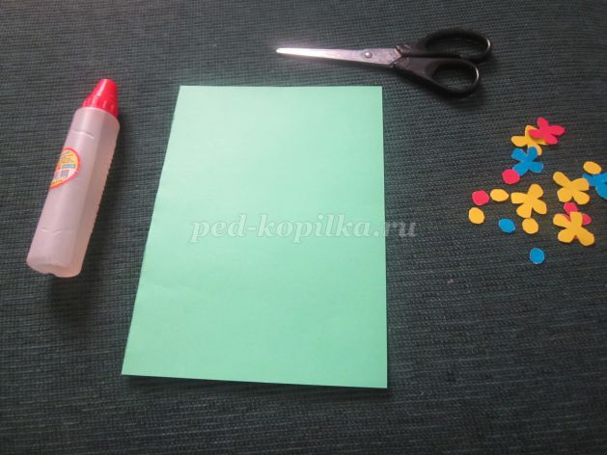 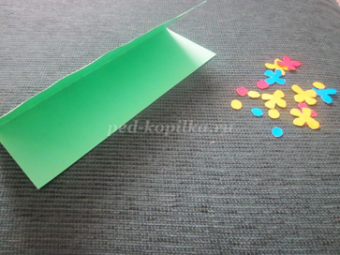

На сложенном пополам листе делаем равномерные надрезы. Промежуток между надрезами примерно 4 мм.

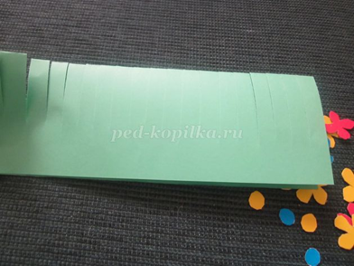 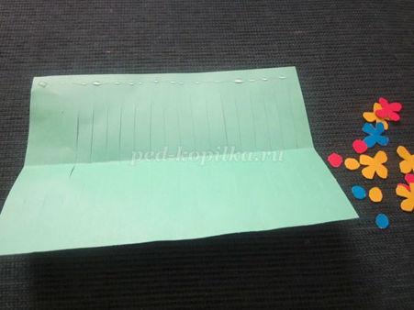

3. Развернуть лист с надрезами и верхний горизонтальный край листа намазать клеем.

4. Верхний горизонтальный край листа (с клеем) приклеить к нижнему, при этом отступая на 1-1,3 см от края. Необходимо, чтоб получилась волнообразная форма.

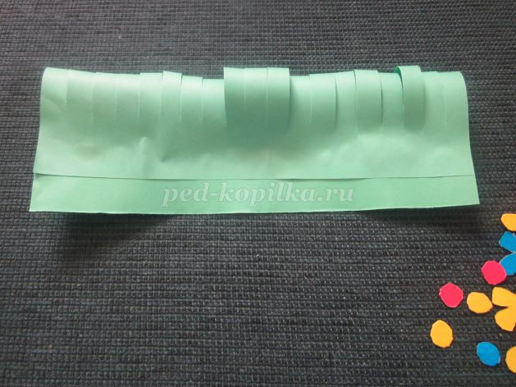 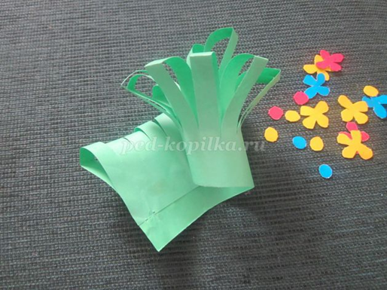

5. Аккуратно, берем за левый край получившееся изделие и сворачиваем лист спиралеобразно вокруг пальца. Чтоб получившаяся форма не распалась, закрепляем край клеем или кусочком скотча.

6. Получившийся кустик украшаем ранее приготовленными цветочками, кружочками.

Можно использовать кусочки мятой салфетки, тогда букетик будет выглядеть более оригинально. Низ букетика оборачиваем салфеткой и обвязываем декоративной ленточкой, чтоб придать эстетический вид. Но мы сделали по-другому, готовый букетик вставили во втулку, обклеенную декоративной цветной бумагой, закрепили ленточкой и прицепили небольшую открытку. Такой подарок можно подарить не только на 8 марта, но и на день матери.

Подарок готов! Желаю творческих успехов!

